**ПОВЫШЕНИЕ ФИНАНСОВОЙ ГРАМОТНОСТИ НАСЕЛЕНИЯ В ЕРМОЛИНСКОМ СЕЛЬСКОМ ПОСЕЛЕНИИ**

15 мая 2024 года в рамках регионального проекта «Повышение финансовой и налоговой грамотности населения Новгородской области» было проведено информационно просветительское и обучающее мероприятие для населения д. Ермолино Новгородского муниципального района.

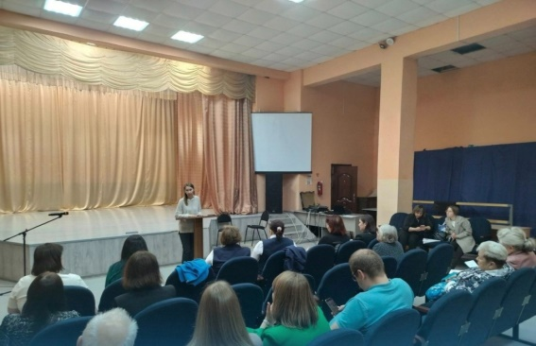

В мероприятие приняла участие юрисконсульт центра по информированию и консультированию потребителей ФБУЗ «Центр гигиены и эпидемиологии в Новгородской области» Принцева Т.Е. В своем выступление Принцева Т.Е. осветила наиболее актуальные темы:

- как защитить свои права потребителя финансовых услуг

- какие имеются способы защиты от мошенничества;

- как отказаться от договора страхования;

- каким образом можно избежать дополнительных услуг при оформлении кредита;

- от куда берутся долги по кредиту, если платежи осуществляются в срок по графику;

- кто такой уполномоченный по защите прав потребителей фи­нансовых услуг (финансовый омбудсмен) и как он может помочь гражданам решать споры в досудебном порядке с финансовыми организациями.

Формат проведения встречи предусматривал возможность непосредственного контакта с аудиторией в режиме вопрос-ответ. На все поступившие вопросы были даны разъяснения действующего законодательства и рекомендации по восстановлению нарушенного права потребителя.

Так же, до участников встречи была доведена информация, о Государственном информационном ресурсе для потребителей https://zpp.rospotrebnadzor.ru., где каждый потребитель может ознакомиться с многочисленными памятками, обучающими видеороликами, образцами претензионных и исковых заявлений, с перечнем забракованных товаров.

Всего во встрече приняло участие 52 человека.